Звіт
про результати опитування здобувачів освіти у ВСП «Охтирський фаховий коледж СНАУ»» щодо розуміння структури та змісту
освітньо-професійної програми
«Підприємництво торгівля та біржова діяльність».

Опитування здобувачів освіти проводилося з метою встановлення ступеня розуміння Критерію «Кадрове забезпечення реалізації освітньо-професійної програми «Підприємництво торгівля та біржова діяльність»
Мета опитування: визначити рівень професійної підготовки викладачів, ефективність комунікації зі студентами, ставлення до оновлення навчального матеріалу та готовність до дистанційного навчання
Для проведення опитування була розроблена та затверджена у встановленому порядку анкета, яка охоплювала важливі для формування загальної оцінки блоки питань.
Інструментарій дослідження: анкета надавалась через сервіс Google для здобувачів освіти.
Респонденти: опитування проводилось серед здобувачів освіти першого, другого курсів, які здобувають освіту за освітньо-професійною програмою «Підприємництво торгівля та біржова діяльність».
В опитуванні взяли участь 8 здобувачів освіти.

1. Професійна компетентність викладачів
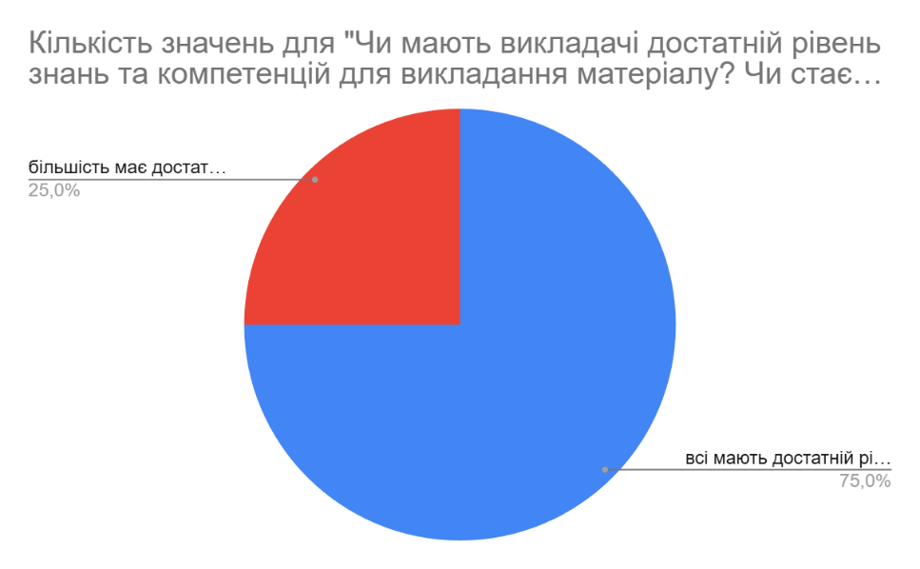
Результати відповідей свідчать про те, що понад 75% студентів вважають викладачів повністю компетентними. Ще майже 25% вказали, що більшість викладачів мають належний рівень, але це може означати наявність окремих викладачів, у яких є потенціал до вдосконалення. Жодного випадку низької оцінки не зафіксовано.

2. Дотримання розкладу занять
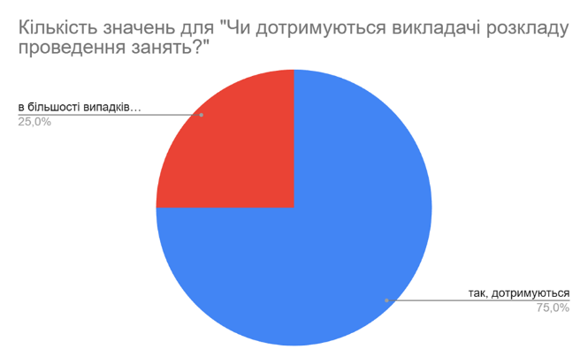
Результати відповідей свідчать про те, що освітній процес відбувається організовано та згідно з розкладом. Лише в поодиноких випадках були незначні зміщення чи затримки.

3. Комунікація зі студентами
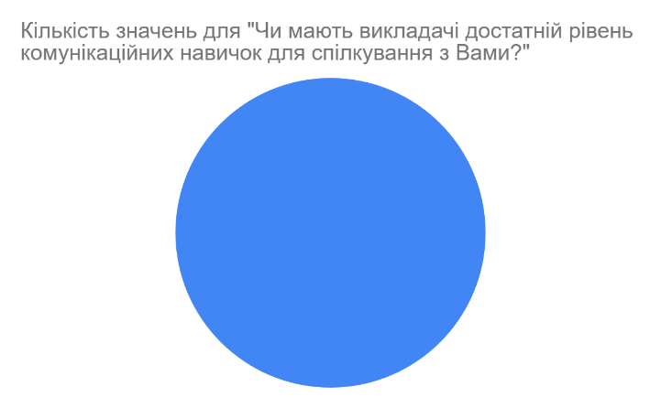
Результати відповідей свідчать про те, що 100% студентів вважають викладачів відкритими до спілкування, зрозумілими та доброзичливими у контакті

4. Форми позааудиторного контакту
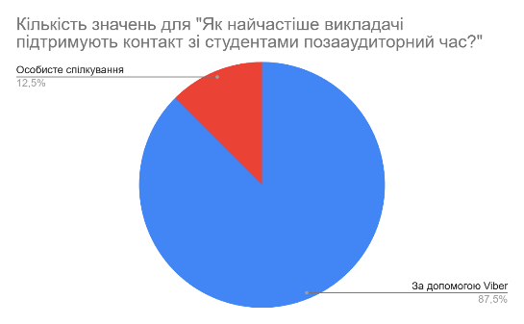
Результати відповідей свідчать про те, що 88% студентів мають доступ до викладачів поза заняттями через Viber, що є зручним, швидким і доступним способом спілкування.

5. Доступність індивідуальних консультацій
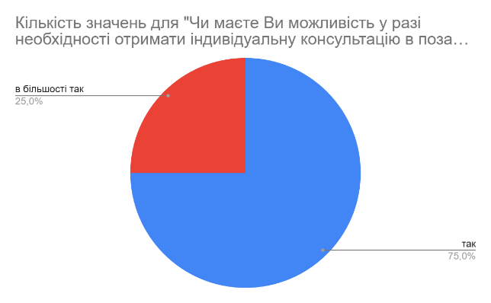

Результати відповідей свідчать про те, що 100% студентів мають можливість отримати індивідуальні консультації, хоча не всі мають постійний або заздалегідь відомий графік. Варто систематизувати цей процес для зручності.

6. Актуальність методик викладання
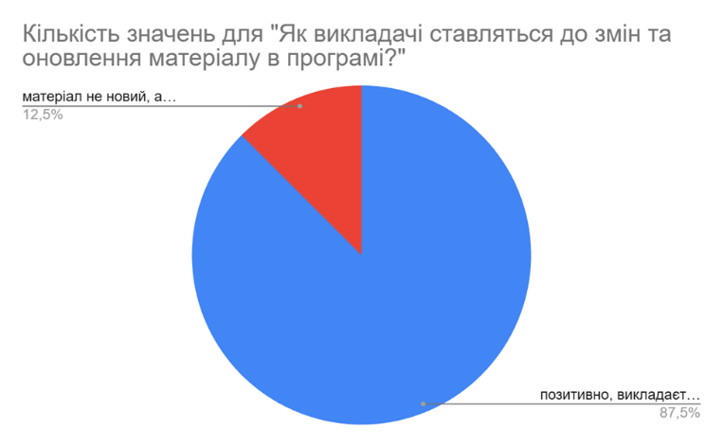

Результати відповідей свідчать про те, що викладачі застосовують цікаві та сучасні методики викладання, проте частина студентів бажає більшої різноманітності, інтерактиву та використання прикладних інструментів.

7. Ставлення до оновлення навчального матеріалу
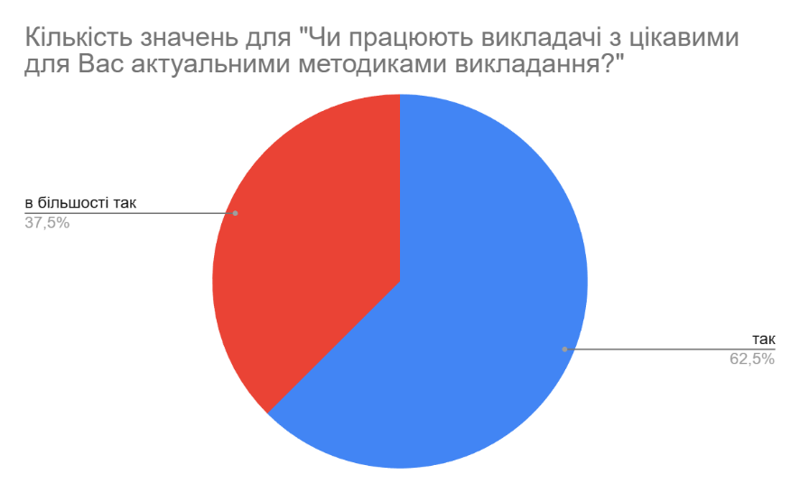
Результати відповідей свідчать про те, що більшість викладачів оновлюють навчальний матеріал, однак у деяких дисциплінах студентам бракує сучасного контенту у програмі (не лише в усній подачі, а й у презентаціях, підручниках тощо).

8. Готовність до дистанційного навчання
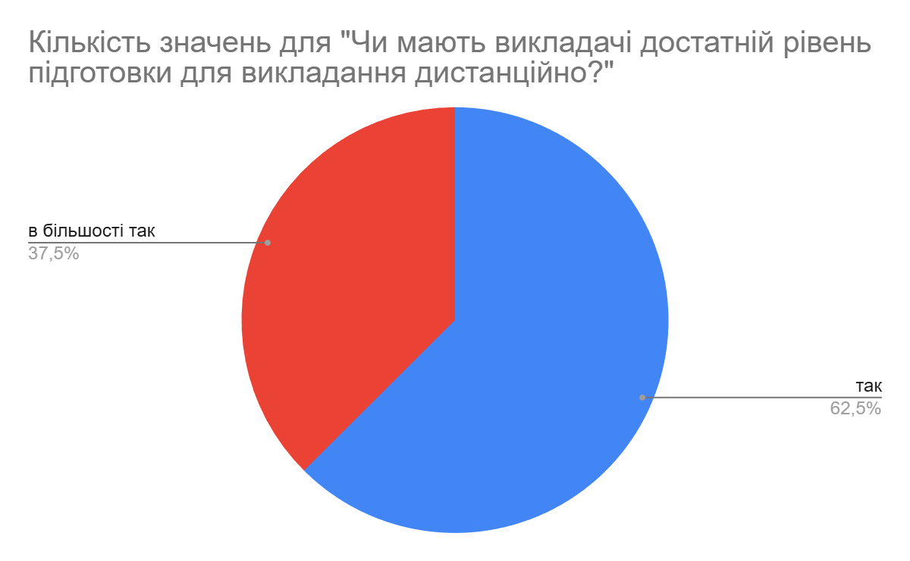

Результати відповідей свідчать про те, що викладачі володіють високим рівнем цифрової компетентності, використовують інструменти дистанційного навчання ефективно та впевнено.

9. Ставлення до викладачів (емоційно-особистісний критерій)
Кого студенти хочуть бачити викладачем для своїх дітей у майбутньому:
- Найчастіше згадувані: Чикалова Н.В., Прогонна Л.С. Когут А.А, Рудиченко З.Ш.,Даценко С.П. .
- Частина респондентів зазначили: «усі викладачі заслуговують» або «всі гарно викладають» — свідчення загальної задоволеності колективом.
10. Кого не хотіли б бачити викладачем:
- Відповіді: «таких немає», «усі викладачі гідні».
Висновок: Колектив викладачів сприймається позитивно, а згадані прізвища в негативному контексті можуть свідчити про потребу в індивідуальному зворотному зв’язку чи уточненні причин.

Освітній процес за ОПП «Підприємництво, торгівля та біржова діяльність» забезпечується компетентними, відкритими до співпраці викладачами. Освітній процес проводиться відповідно до розкладу, з використанням актуального змісту та сучасних підходів.

